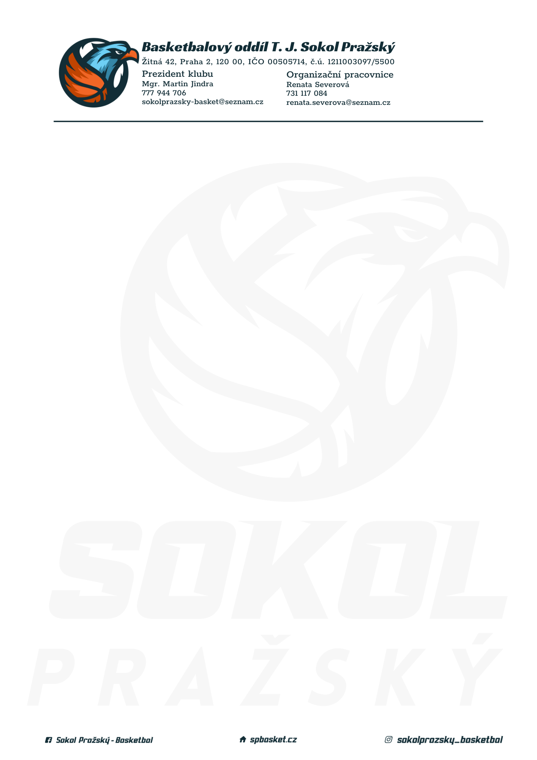

Rozpis turnaje nejmladších minižáků U11, ročník 2012 a mladší
Pořadatel: Sokol Pražský
Kontaktní osoba: Renata Severová (731 117 084, renata.severova@seznam.cz)
Termín: sobota 22. 10.2022
Místo: T.J. Sokol Pražský, Žitná 42, Praha 2

Startovné na turnaji 400,- Kč/zápas
Rozhodčí: deleguje ČABR-P, každé družstvo uhradí jednoho rozhodčího v utkání (300,- Kč)

Rozpis utkání:
Sobota 22.10.2022
hala
10.00 TJ Sokol Dubeč – Sokol Pražský (42)
12:00 Sokol Pražský – Basketbal Kunratice (40)
tělocvična 1.patro
14:00 Basketbal Kunratice - TJ Sokol Dubeč (5)

Pořadatel dodá hrací míč na turnaj, míče na rozcvičení si přinesou družstva vlastní!
Rozdělovník:
STK PBS – P. Mondschein
Rozhodčí – P. Sušer, R. Treml
TJ Sokol Dubeč – R. Walter
Basketbal Kunratice – M. Skýva

